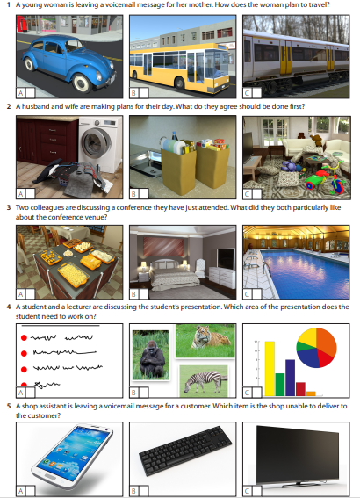

1. B

* Strike -> manifestación
* Tonnes to do -> mucho que hacer
* Airport shuttle -> transporte al aeropuerto

1. A

* Supplies -> suministros
* I’m ahead of you -> estoy adelantada

1. C

* Strike a balance -> hacerlo parejo

1. A

* Headings -> encabezados
* Visual aids -> ayudas visuales
* First aids -> primeros auxilios

1. B

* Bit of an issue -> hay un problema
* Out of production -> está afuera del mercado, ya no se produce
* If you wouldn't mind -> si no te importara
* Discuss further -> Discutir más